四川中衡检测技术有限公司
报告书信息网上公示内容填报表 ZLJL/43-01
报告书名称 | 成都中油能源有限公司三环路青羊区摸底河(外侧）加油站职业病危害定期检测
用人单位名称 | 成都中油能源有限公司三环路青羊区摸底河(外侧）加油站 |  | 联系人 | 张老师
用人单位地址 | 成都市青羊区西三环路四段380号1栋1层
技术服务项目组成员 | 曾涛、贺雨豪
现场调查人员 | 曾涛、贺雨豪 | 现场调查时间及照片 | 2021.02.26 | 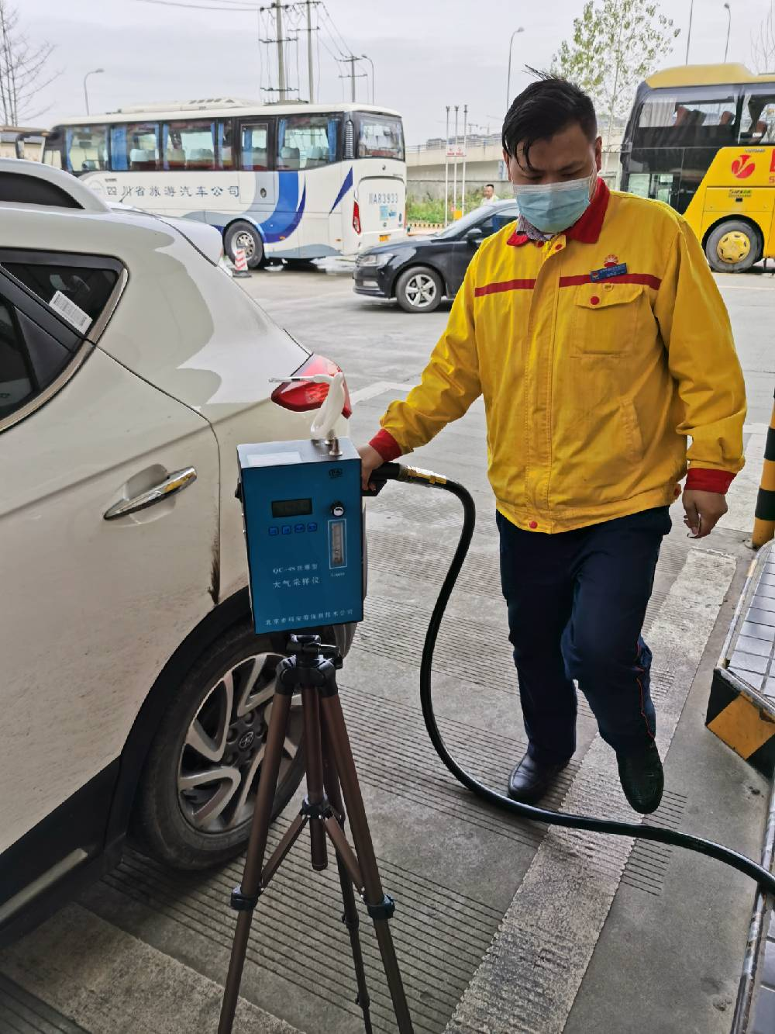
现场采样人员 | 曾涛、贺雨豪 | 现场采样时间及照片 | 2021.03.01 | 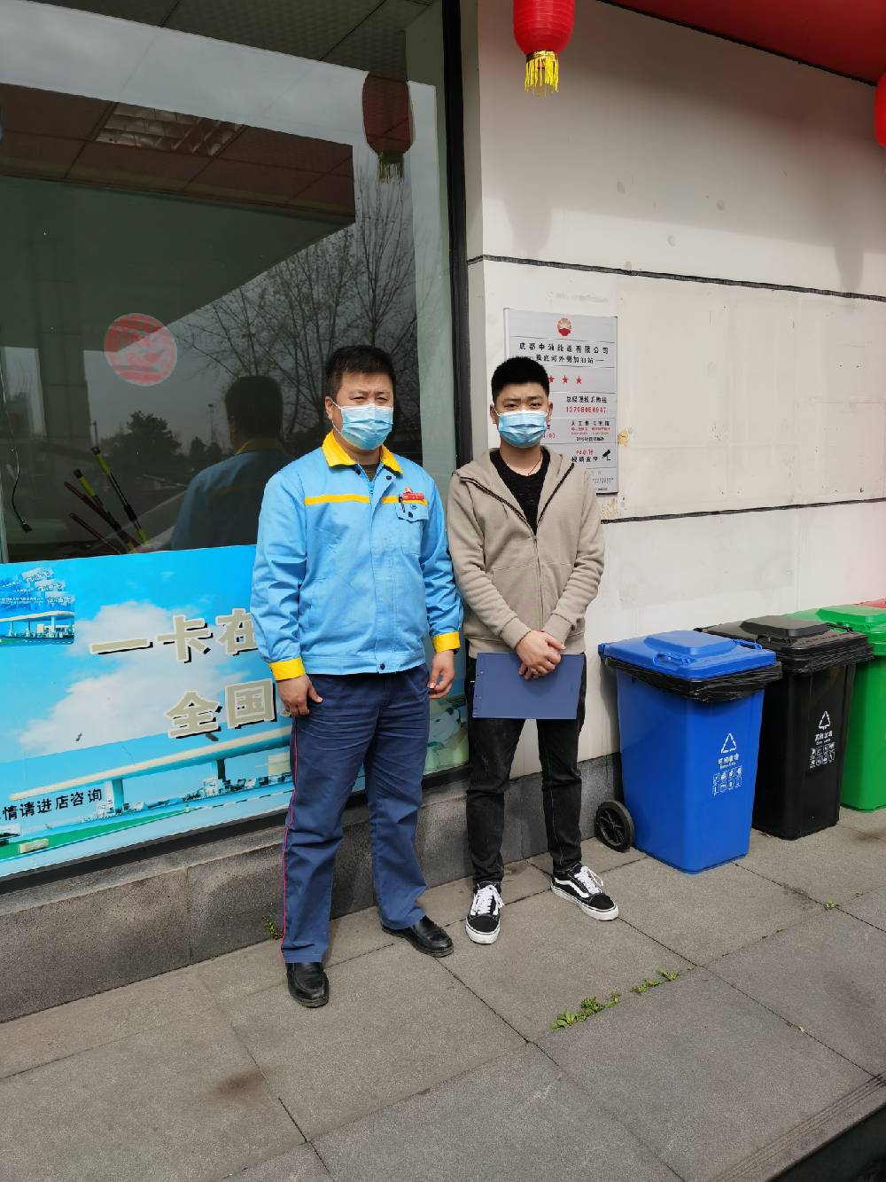
现场检测人员 | 曾涛、贺雨豪 | 现场检测时间及照片 | 2021.03.01
用人单位陪同人员 | 张老师

